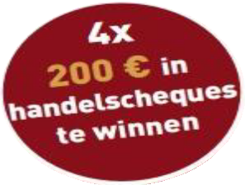
Dienst Economie en Handel - HORECA
DEPARTEMENT SOCIALE EN ECONOMISCHE ZAKEN
economie@ukkel.brussels Tel.: 02 605 12 20

Inschrijvingsformulier voor de wedstrijd kerstetalages 2023

Naam van de handelszaak Adres van de handelszaak Naam van de contactpersoon E-mailadres Telefoonnummer

Een fotograaf komt uw kerstetalage fotograferen tussen 13 en 19 december 2023, de etalage van uw handelszaak moet dus uiterlijk op 12 december 2023 klaar zijn.

Om uw kerstetalage te vereeuwigen wanneer ze verlicht is, maakt de fotograaf zijn foto's 's avonds: hij komt langs zonder te verwittigen en u hoeft niet aanwezig te zijn. U moet het ons echter meedelen indien uw verlichting vanaf een bepaald uur gedoofd wordt, een luik 's avonds naar beneden gelaten wordt, de versiering niet zichtbaar is wanneer uw handelszaak gesloten is, …

Dit formulier moet voor 11 december 2023 teruggestuurd worden via economie@ukkel.brussels of met de post naar de dienst Economie: Stallestraat 77 – 1180 Ukkel.

De dienst Economie en Handel wenst u fijne eindejaarsfeesten.

Administratief Centrum van Ukkel – Stallestaat 77 – 1180 Ukkel – Tel.: 02/605.11.80

